Cirkus stärker bandet mellan barn och vårdnadshavare på flykt

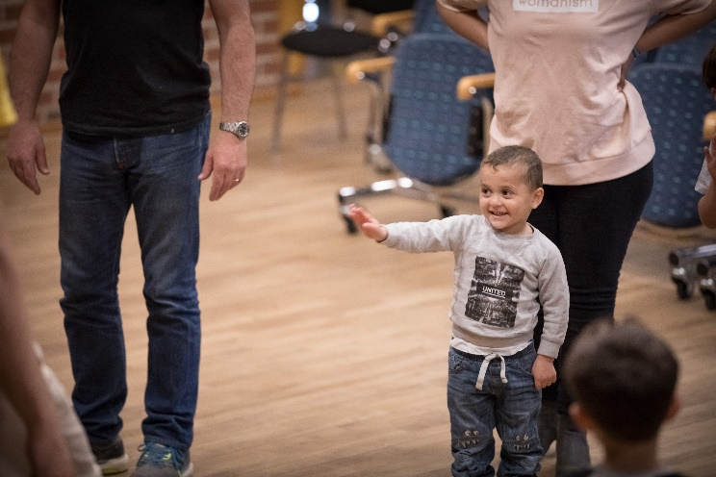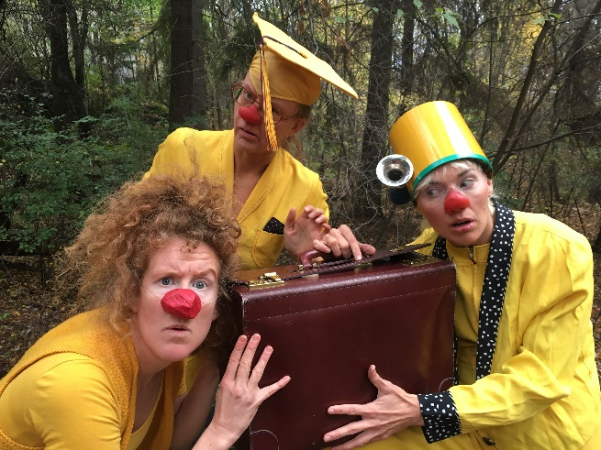  
*Foto 1: Elin Bryngelsson Lidestedt. Foto 2: Artisterna Camilla Rud, Karin Svensson och Kajsa Englund.*

De senaste åren har över 200 000 människor kommit till Sverige för att söka skydd. Många av dem befinner sig fortfarande i en asylprocess och väntar på besked om framtiden. En väntan som ofta innebär stor oro och stress hos både barn och vuxna. Det vill Clowner utan Gränser bidra till att förändra och med stöd från Europeiska unionens Asyl- migrations- och integrationsfonden turnerar vi därför i Sverige för att ge stöd till personer i asylprocessen.

I projektet *Cirkus för hopp och styrka* sätter våra artister upp skrattfyllda cirkusföreställningar och bjuder in till lekfulla workshops. Projektet har olika delar och i den kommande turnén syftar arbetet särskilt till att stärka relationen mellan barn och vårdnadshavare. I den kris som flyktingskapet innebär är kan stöd behövas för att hitta varandra igen och lägga undan oro och istället fokusera på kärleken som barn och föräldrar har för varandra.

* Genom våra aktiviteter får föräldrar se sina barn skratta igen men barn får också se sina föräldrar slappna av och delta i aktiviteterna. Den ömsesidiga lättnaden som detta innebär är magisk och otroligt viktig för både barn och vuxna när de nu ska hitta styrkan för att starta ett nytt liv tillsammans i Sverige, säger Kristina Eriksson, projektledare för *Cirkus för hopp och styrka.*

Turnén startar söndag 28 oktober och pågår i cirka en vecka i Stockholmsområdet. Artister är Camilla Rud, Karin Svensson och Kajsa Englund.